Pielikums Nr.1
Cīruļi, Braslavas pagasts, kadastra numurs 6644 004 0067
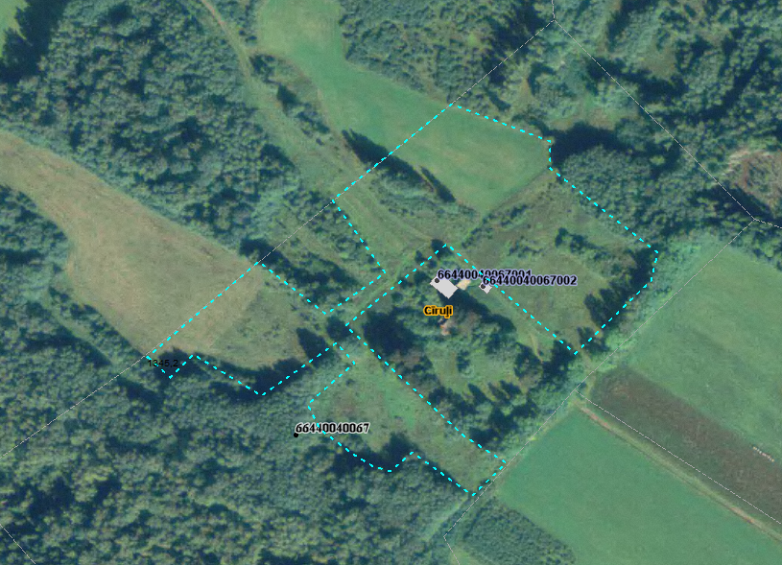
Sagatavoja: G.Meļķe-Kažoka

